คู่มือการอบรม หลักสูตร Drupal
สารบัญ
รู้จักกับ CMS 4
วิวัฒนาการของการพัฒนาเว็บไซต์ 4
ระบบ CMS คืออะไร 4
CMS ที่เป็นที่นิยมในปัจจุบัน 4
ความแตกต่างของ CMS แต่ละตัว 4
หลักในการเลือกใช้ CMS 4
หลักการทำงานของ CMS 4
ติดตั้งเว็บเซิร์ฟเวอร์ 6
เว็บเซิร์ฟเวอร์คืออะไร 6
เว็บเซิร์ฟเวอร์ประเภทต่างๆ 6
ติดตั้งโปรแกรมเว็บเซิร์ฟเวอร์ 6
Ubuntu 6
OS X 7
ดาวน์โหลด XAMPP 7
ติดตั้ง XAMPP 8
Windows 8
การเปิด/ปิด เซอวิส 8
Ubuntu 8
OS X 8
Windows 9
ตั้งค่า Config PHP และ Apache 9
Ubuntu 9
OS X 9
Windows 10
เตรียมพร้อมก่อนการติดตั้ง 11
ดาวน์โหลด Drupal 11
สร้างฐานข้อมูล 11
สร้างผู้ใช้ฐานข้อมูล 12
มอบสิทธิ์การใช้งานฐานข้อมูล 14
เตรียมไฟล์ Drupal พร้อมปรับสภาพแวดล้อม 15
Ubuntu 15
OS X 15
Windows 16
ติดตั้ง Drupal 17
เข้าใช้งาน Drupal หลังติดตั้ง 18
ส่วนบริหารจัดการและการตั้งค่า 19
หน้า Admin 19
การตั้งค่าพื้นฐาน 19
Administration theme 19
Date and time 19
File system 19
Performance 20
Site information 20
Site maintenance 20
การจัดการเนื้อหา 21
ประเภทเนื้อหา 21
สร้างหมวดหมู่ด้วย Taxonomy 21
การแก้ไขเนื้อหา 21
ผู้ใช้และการกำหนดสิทธิ์ 22
สร้าง Rule 22
เพิ่มผู้ใช้ 22
กำหนด Permission 22
การใช้งาน Module 23
เปิดใช้งาน Module 23
ติดตั้ง Module เพิ่มเติม 23
ปิดและถอด Module ออกจากระบบ 23
การใช้งาน Theme 24
เปิดใช้งาน Theme 24
ติดตั้ง Theme เพิ่มเติม 24
ปิดและถอด Theme ออกจากระบบ 24
การ Backup ไฟล์และฐานข้อมูล 25
การ Upgrade Drupal 26
หัวข้อระดับสอง 26
หัวข้อระดับสี่ 26
การใส่ลำดับรายการ ระดับหัวข้อ 1 27
การใส่รายการแบบตัวเลข 27
การใส่รายการแบบปุ่ม 27
การใส่ภาพ 28

รู้จักกับ CMS

วิวัฒนาการของการพัฒนาเว็บไซต์

ระบบ CMS คืออะไร

CMS ที่เป็นที่นิยมในปัจจุบัน
ในปัจจุบันมี CMS ให้เลือกใช้อยู่หลายตัวด้วยกัน ทั้งที่เป็น Proprietary ก็ดี ที่เป็น Open Source ก็ดี ซึ่ง CMS แต่ละตัวก็เป็นที่นิยมแตกต่างกันไป โดย CMS ที่เป็นที่นิยมอยู่ในปัจจุบันจะมีด้วยกันดังนี้
Drupal
Joomla
Wordpress
***ยังต้องการข้อมูลอ้างอิงพร้อมกราฟเปรียบเทียบความนิยม

ความแตกต่างของ CMS แต่ละตัว
***รอข้อมูล CMS ที่เป็นที่นิยม

หลักในการเลือกใช้ CMS
เนื่องจาก CMS แต่ละตัวก็จะมีความสามารถที่คล้ายคลึง หรือใกล้เคียงกัน ทำให้งานประเภทหนึ่งที่เราต้องการอาจทำได้ด้วย CMS มากกว่าหนึ่งตัว ดังนั้นวิธีเลือก CMS ที่ดีที่สุดคือ ให้ทดลองใช้ด้วยตนเอง ซึ่งพอจะแตกออกเป็นขั้นตอนในการเลือกได้ดังนี้
- กำหนดความสามารถของระบบที่ต้องการ
- ตรวจสอบความสามารถของ CMS แต่ละตัว
- มองหาโมดูลเสริมความสามารถที่ต้องการใน CMS ที่คัดเลือกไว้
- ทดลองใช้งาน
ก่อนที่จะตัดสินใจเลือกใช้ CMS ใดๆก็ตาม เป็นสิ่งที่สำคัญมากที่เราจะต้องทดสอบการใช้งานด้วยตนเอง เพราะการใช้งานจริงนั้น ความสำคัญของระบบไม่ใช่เพียงแค่ความเสถียร หรือความสามารถของ CMS เท่านั้น แต่การใช้งานจะต้องเหมาะสมกับพฤติกรรมของผู้ใช้ระบบด้วย

หลักการทำงานของ CMS
CMS ที่เป็นที่นิยม รวมไปถึง CMS ส่วนใหญ่จะใช้ภาษา PHP ในการเขียนโปรแกรม และเก็บข้อมูลลงฐานข้อมูลที่เป็น MySQL ดังนั้นการทำงานของ CMS โดยมากจะมีหลักการทำงานที่คล้ายคลึงกันดังนี้
***อธิบายหลักการทำงานของ CMS พร้อมภาพประกอบ

ติดตั้งเว็บเซิร์ฟเวอร์

เว็บเซิร์ฟเวอร์คืออะไร
เว็บเซิร์ฟเวอร์ หากแปลตรงๆแล้ว จะหมายถึงเครื่องเซิร์ฟเวอร์ที่ให้บริการทางด้านเว็บ เว็บไซต์ทุกแห่งในโลกจะต้องมีเว็บเซิร์ฟเวอร์ไว้ให้บริการด้วยกันทั้งสิ้น ไม่เช่นนั้นจะไม่สามารถเข้าใช้งานเว็บไซต์นั้นๆได้

เว็บเซิร์ฟเวอร์ประเภทต่างๆ
ซอฟต์แวร์ที่ใช้งานเพื่อทำให้เครื่องคอมพิวเตอร์ให้บริการเป็นเว็บเซิร์ฟเวอร์นั้น มีด้วยกันหลายโปรแกรม ไม่ว่าจะเป็น Proprietary Software หรือ Open Source Software ก็ตาม ซอฟต์แวร์ที่ใช้เป็นเว็บเซิร์ฟเวอร์ที่มีการใช้งานกันอย่างแพร่หลายได้แก่
- Internet Information Server หรือ IIS ซึ่งเป็นซอฟต์แวร์ของทาง Microsoft
- Apache Web Server ซึ่งเป็นซอฟต์แวร์โอเพนซอร์ส
- Lighttpd เว็บเซิร์ฟเวอร์ขนาดเล็กที่ภายหลังเริ่มมีการใช้งานที่แพร่หลายขึ้น เป็นซอฟต์แวร์โอเพนซอร์สเช่นกัน
สำหรับเว็บเซิร์ฟเวอร์ที่เป็นที่นิยมที่สุดจะเป็น Apache เพราะสามารถใช้งานได้ในทุกๆระบบปฏิบัติการ และเป็นซอฟต์แวร์ที่มีการพัฒนามาอย่างยาวนาน

ติดตั้งโปรแกรมเว็บเซิร์ฟเวอร์
การติดตั้งโปรแกรมที่จำเป็นในการให้บริการเว็บไซต์ที่ใช้ CMS ของ Drupal จะประกอบไปด้วยโปรแกรมสำคัญๆดังต่อไปนี้
- Apache Web Server ทำหน้าที่เป็น เว็บเซิร์ฟเวอร์โดยตรง
- PHP ตัวแปลภาษา PHP ช่วยให้แปลงโค้ด PHP ให้ออกมาอยู่ในรูปของ HTML เพื่อแสดงผลผ่าน Web Browser ได้
- MySQL โปรแกรมฐานข้อมูลที่ใช้เพื่อจัดเก็บข้อมูลต่างๆให้ Drupal เรียกใช้
การติดตั้งซอฟต์แวร์แต่ละตัว และตั้งค่าเพื่อให้สามารถทำงานร่วมกันได้นั้นจัดว่าเป็นงานที่ไม่ง่ายสักเท่าไหร่นัก แต่อย่างไรก็ตาม ด้วยความที่ซอฟต์แวร์เหล่านี้เป็นโอเพนซอร์ส ทำให้มีผู้นำมาพัฒนาต่อยอดโดยจับมารวมกันเพื่อให้ติดตั้งได้ง่ายขึ้น ซึ่งซอฟต์แวร์ประเภทนี้ก็มีด้วยกันหลายตัว แต่ตัวที่เราจะใช้นี้จะเป็นซอฟต์แวร์ที่มีชื่อว่า XAMPP

Ubuntu
การติดตั้งซอฟต์แวร์ใน Ubuntu จะมีระบบจัดการแพคเกจที่เรียกว่า APT ซึ่งช่วยให้สามารถติดตั้งซอฟต์แวร์สำหรับทำเป็นเว็บเซิร์ฟเวอร์ได้โดยง่าย ดังนั้นใส่ส่วนของการติดตั้งซอฟต์แวร์เว็บเซิร์ฟเวอร์บน Ubuntu จะขอใช้วิธีการติดตั้งผ่านระบบ APT ขั้นตอนการติดตั้งมีดังนี้
- เปิดโปรแกรม Synaptic โดยไปที่ เมนู System > Administation > Synaptic ***ภาพเมนู
- ให้คลิกที่ Refresh เพื่ออัพเดทรายชื่อซอฟต์แวร์จากอินเทอร์เน็ต ***ภาพไอคอน
- ค้นหาแพคเกจที่ช่อง Search โดยให้ติดตั้งแพคเกจที่มีรายชื่อดังนี้ apache2-utils apache2.2-common apache2-mpm-prefork dbconfig-common php5-common libapache2-mod-php5 libnet-daemon-perl libplrpc-perl libdbi-perl libdbd-mysql-perl libgd2-xpm libmcrypt4 libt1-5 mysql-server mysql-client php5-gd php5-mcrypt php5-mysql phpmyadmin

OS X
การติดตั้งซอฟต์แวร์ชุดเว็บเซิร์ฟเวอร์ใน OS X จะใช้โปรแกรม XAMPP เป็นตัวติดตั้ง สำหรับขั้นตอนการติดตั้งจะมีด้วยกันดังนี้

ดาวน์โหลด XAMPP
- เข้าไปที่เว็บไซต์ http://www.apachefriends.org/en/xampp-macosx.html
- เลื่อนลงมาจบพบหน้าจอดังภาพ
- ให้คลิกที่ลิงก์ XAMPP Mac OS X เพื่อดาวน์โหลด
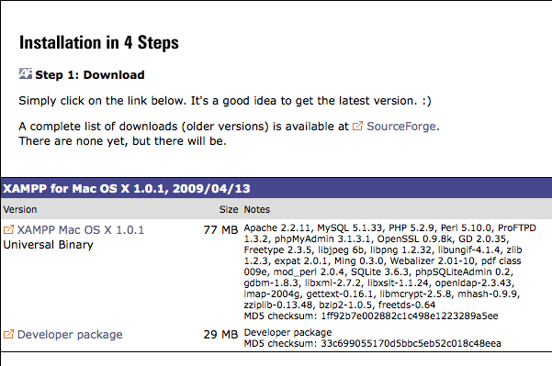ภาพประกอบ 1: ส่วนของการดาวน์โหลด XAMPP สำหรับ OS X
- เมื่อดาวน์โหลดเสร็จเรียบร้อย เราจะได้ไฟล์ของโปรแกรม XAMPP เป็นนามสกุล dmg
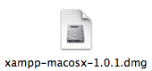ภาพประกอบ 2: ไฟล์ XAMPP ที่ดาวน์โหลดมา

ติดตั้ง XAMPP
หลังจากที่เราได้ไฟล์ dmg สำหรับติดตั้งโปรแกรมบน OS X มาแล้วก็ถึงเวลาแล้วที่จะติดตั้ง โดยขั้นตอนในการติดตั้งก็ตามนี้ครับ
- ดับเบิ้ลคลิกที่ไฟล์ XAMPP ที่ดาวน์โหลดมา
- รอสักครู่ จะปรากฏหน้าต่างดังภาพ
- ให้คลิกค้างที่รูปโฟลเดอร์ด้านซ้าย แล้วลากมาปล่อยทับที่โฟลเดอร์ด้านขวา
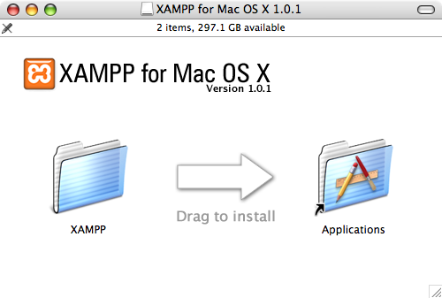ภาพประกอบ 3: หน้าต่างของไฟล์ dmg ที่เปิดขึ้นมา
- เพียงเท่านี้การติดตั้ง XAMPP ก็เป็นที่เรียบร้อยแล้ว

Windows

การเปิด/ปิด เซอวิส
การให้บริการเว็บเซิร์ฟเวอร์ ระบบปฏิบัติการของเราจะมองเป็นเป็นเซอวิสอย่างหนึ่ง ซึ่งสามารถเปิดหรือปิด การให้บริการได้ ซึ่งการที่เว็บเซิร์ฟเวอร์จะให้บริการได้ จะต้องมีการเปิดเซอวิสทั้งของ Apache และ MySQL ส่วน PHP จะเป็นตัวแปลภาษา PHP เท่านั้น ไม่ถือเป็นเซอวิส จึงไม่จำเป็นต้องมีการเปิดและปิด

Ubuntu
แม้ว่า Ubuntu จะเปิดเซอวิสให้โดยอัตโนมัติตั้งแต่เปิดเครื่องขึ้นมาใช้ แต่อย่างไรแล้วเราก็ควรจะรู้วิธีเปิดและปิดเซอวิสเอาไว้ด้วย

OS X
การเปิด/ปิดเซอวิสของ Apache และ MySQL ด้วย XAMPP นั้น โปรแกรม XAMPP จะมีโปรแกรมสำหรับช่วยในการ เปิด/ปิดเซอวิสไว้ให้แล้ว โดยมีวิธีการดังนี้
- เปิดโปรแกรม Finder เข้าไปที่ Application/XAMPP
- ดับเบิ้ลคิกที่ไอคอน XAMPP Control
- จะปรากฏหน้าต่าง XAMPP Control ขึ้นมา ให้คลิกที่ Start ที่ Apache และ MySQL
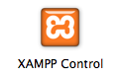ภาพประกอบ 4: ไอคอน XAMPP Control
- เมื่อกดแล้วให้รอสักครู่ สถานะจาก Not Running จะเปลี่ยนเป็น Running
- ส่วนการปิดเซอร์วิสก็ง่ายมากๆ คือคลิกที่ Stop เท่านั้น
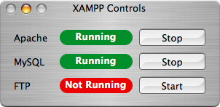ภาพประกอบ 5: หน้าจอ XAMPP Control

Windows

ตั้งค่า Config PHP และ Apache
การตั้งค่าของ PHP และ Apache หลังจากติดตั้งแล้ว จะมีส่วนที่ต้องตั้งค่าอยู่ด้วยกันสองจุดคือ ส่วนของ PHP Memory limit และ Apache Mod rewrite เพื่อให้ Drupal ที่จะติดตั้งสามารถทำงานได้สมบูรณ์แบบ โดยการกำหนดค่าของ PHP Memoly limit จะกำหนดเพื่อให้ตัวแปรภาษา PHP สามารถใช้งานหน่วยความจำได้ตามที่เรากำหนด ส่วน Apache Mod rewrite จะเป็นความสามารถของ Apache ที่จะแปลง URL ที่มีอักขระแปลกๆ ให้เหลือเพียง URL ที่เป็นอักษรปกติ ซึ่งง่ายต่อการจดจำ
การตั้งค่า Config ของ PHP และ Apache จะแยกตามแต่ระบบปฏิบัติการไปครับ

Ubuntu

OS X
สำหรับ OS X ไม่ต้องตั้งค่าในส่วนนี้แต่อย่างใด เพราะ XAMPP ที่ติดตั้งไปได้กำหนดค่าของ Memory limit และ Apache Mod rewrite ไว้แล้ว แต่ถ้าหากต้องการจะปรับแต่งค่าเพิ่มเติมด้วยตัวเอง การตั้งค่าดังกล่าวสามารถเข้าถึงได้ดังนี้
- PHP Memory limit : สามารถปรับค่าได้ที่ /Applications/XAMPP/etc/php.ini ส่วนที่กำหนดค่าจะอยู่ที่ memory_limit
- Apache Mod rewrite : สามารถปรับแต่งค่าได้ที่ /Applications/XAMPP/etc/httpd.conf ส่วนที่กำหนดค่าจะอยู่ที่ LoadModule rewrite_module

Windows

เตรียมพร้อมก่อนการติดตั้ง

ดาวน์โหลด Drupal
ด้วยความที่ Drupal เป็นซอฟต์แวร์โอเพนซอร์ส เราสามารถดาวน์โหลด Drupal เพื่อมาใช้งานได้โดยไม่เสียค่าใช้จ่ายใดๆ โดยสามารถดาวน์โหลดได้ที่เว็บไซต์ drupal.org ให้เลือกที่เป็นเวอร์ชั่นล่าสุดครับ
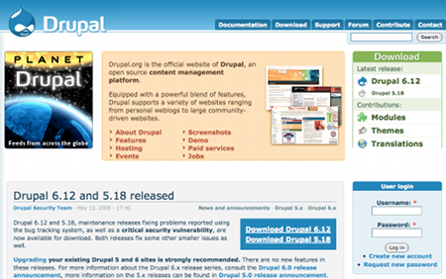ภาพประกอบ 1: หน้าเว็บไซต์ Drupal สำหรับดาวน์โหลด

สร้างฐานข้อมูล
การสร้างฐานข้อมูล เราสามารถสร้างได้ง่ายๆ ผ่านโปรแกรม phpmyadmin ซึ่งได้ติดตั้งไปพร้อมกันแล้ว ในขั้นตอนการติดตั้ง Web Server และใน XAMPP เอง ก็ได้รวมเอา phpmyadmin มาให้แล้วในตัว ขั้นตอนในการสร้างฐานข้อมูลสามารถทำได้ดังนี้
- เปิดโปรแกรมเว็บเบราเซอร์ เข้าไปที่ http://localhost/phpmyadmin
- จะพบกับหน้าตาโปรแกรม phpmyadmin ดังภาพ ให้ป้อนชื่อฐานข้อมูลที่ต้องการลงในช่อง “สร้างฐานข้อมูลใหม่” จากนั้นคลิกที่ สร้าง
- โปรแกรมจะสร้างฐานข้อมูลให้ ตามชื่อที่เราต้องการ
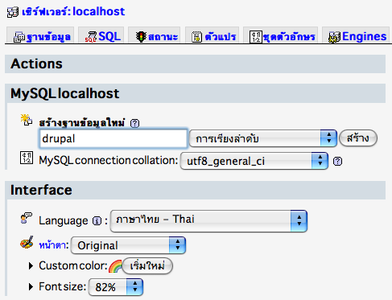ภาพประกอบ 2: phpMyAdmin ส่วนสร้างฐานข้อมูล
- โปรแกรมจะแสดงข้อความ Database dbname has been created ซึ่งหมายถึงฐานข้อมูลถูกสร้างเรียบร้อย
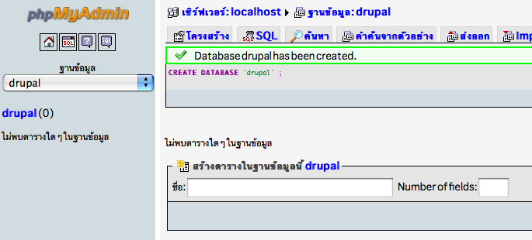ภาพประกอบ 3: phpMyAdmin สร้างฐานข้อมูลให้เรียบร้อยแล้ว

สร้างผู้ใช้ฐานข้อมูล
หลังจากที่เราสร้างฐานข้อมูลเรียบร้อยแล้ว ขั้นตอนต่อไปเป็นการสร้างผู้ใช้ฐานข้อมูล เพื่อเข้าใช้งานฐานข้อมูลดังกล่าว ขั้นตอนในการสร้างผู้ใช้ฐานข้อมูล มีดังนี้
- เปิดโปรแกรมเว็บเบราเซอร์ เข้าไปที่ http://localhost/phpmyadmin
- ที่รายการตัวเลือกด้านบน ให้คลิกที่ “สิทธิ์”
- จะปรากฏหน้าจอการจัดการสิทธิ์ผู้ใช้ขึ้นมา ให้คลิกที่ “เพิ่มผู้ใช้ใหม่”
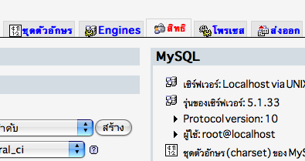ภาพประกอบ 4: เมนู “สิทธิ์” สำหรับจัดการผู้ใช้ฐานข้อมูล
- โปรแกรมจะพาเข้ามาสู่ส่วนของการสร้างผู้ใช้ ให้ป้อนค่าต่างๆ ดังนี้
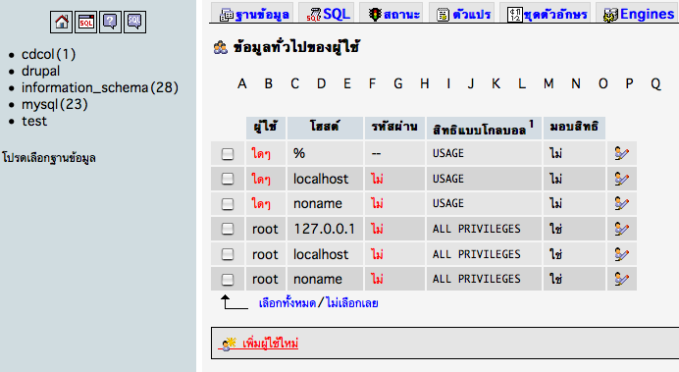ภาพประกอบ 5: ลิงก์ “เพิ่มผู้ใช้ใหม่” เพื่อสร้างผู้ใช้ฐานข้อมูล
  - ชื่อผู้ใช้ : ชื่อผู้ใช้ฐานข้อมูลที่เราต้องการ
  - โฮสต์ : ป้อนเป็น localhost
  - รหัสผ่าน : รหัสผ่านของผู้ใช้ฐานข้อมูล
  - พิมพ์ใหม่ : ป้อนรหัสผ่านของผู้ใช้ฐานข้อมูลอีกครั้ง ป้องกันการผิดพลาด
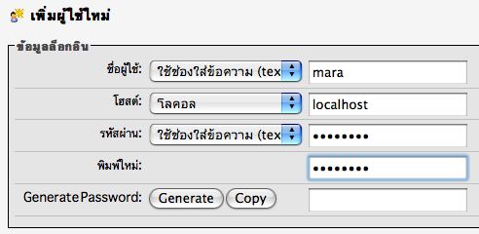ภาพประกอบ 6: ป้อนข้อมูลต่างๆ เพื่อสร้างผู้ใช้
- เมื่อเสร็จแล้วให้เลื่อนหน้าจอลงมาด้านล่าง คลิกที่ “ลงมือ” โดยไม่ต้องกำหนดตัวเลือกใดๆทั้งสิ้น

มอบสิทธิ์การใช้งานฐานข้อมูล
หลังจากที่เราได้สร้างฐานข้อมูล และผู้ใช้ฐานข้อมูลขึ้นมาแล้ว ขั้นตอนต่อไป คือการมอบสิทธิ์ให้ผู้ใช้ฐานข้อมูลที่เราได้สร้างขึ้น สามารถใช้งานฐานข้อมูลที่สร้างขึ้นมาแล้วได้
- เปิดโปรแกรมเว็บเบราเซอร์ เข้าไปที่ http://localhost/phpmyadmin
- ที่แถบรายการด้านบท ให้คลิกที่ “สิทธิ์”
- จะปรากฏรายชื่อผู้ใช้ฐานข้อมูลขึ้นมา ให้คลิกที่สัญลักษณ์ “แก้ไขสิทธิ์” ที่ด้านท้ายรายชื่อ ของชื่อผู้ใช้ฐานข้อมูลที่เราสร้างขึ้น
- เลื่อนหน้าต่างลงมาที่ช่อง “สิทธิ์เจาะจงเฉพาะฐานข้อมูล”
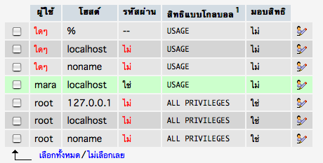ภาพประกอบ 7: รายการผู้ใช้ พร้อมปุ่มแก้ไขข้อมูลผู้ใช้ ท้ายร้ายชื่อ
- เพิ่มสิทธิ์ของฐานข้อมูลที่เราได้สร้าง ลงไป จากนั้นคลิกที่ “ลงมือ”
- โปรแกรมจะเข้ามาสู่หน้าจอการมอบสิทธิ์การใช้งานฐานข้อมูล สำหรับผู้ใช้ดังกล่าว ให้คลิกเลือกสิทธิ์ทั้งหมด จากนั้นคลิกที่ “ลงมือ”
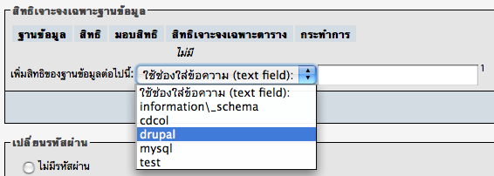ภาพประกอบ 8: รายการฐานข้อมูล
- เพียงเท่านี้ ผู้ใช้ฐานข้อมูลที่สร้างขึ้น ก็สามารถใช้งานฐานข้อมูลได้แล้ว
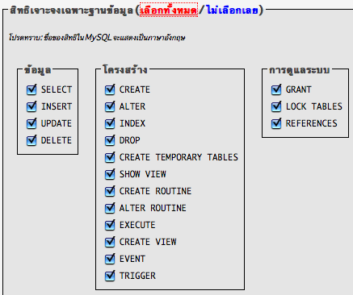ภาพประกอบ 9: รายการสิทธิ์ที่เราจะสามารถอนุญาตให้กับผู้ใช้

เตรียมไฟล์ Drupal พร้อมปรับสภาพแวดล้อม
จากการที่ระบบปฏิบัติการแต่ละตัว จะมีพื้นที่ในการวางไฟล์ที่แตกต่างกันออกไป ดังนั้นในขั้นตอนนี้จึงขอแยกวิธีการเตรียมไฟล์ออกตามแต่ละระบบปฏิบัติการครับ
ขั้นตอนการเตรียมไฟล์ และปรับสภาพแวดล้อมนี้ เราจะทำการย้ายข้อมูลของ Drupal ที่ได้ดาวน์โหลดมา ไปไว้ในตำแหน่งที่ Web Server จะสามารถเรียกใช้งานได้ พร้อมกับแก้ไขสิทธิ์ต่างๆ ในการอ่านและเขียนไฟล์ เพื่อให้สามารถติดตั้ง Drupal ได้

Ubuntu

OS X
- ดับเบิ้ลคลิกที่ไฟล์ Drupal ที่ดาวน์โหลดมา จะได้โฟลเดอร์ที่ชื่อว่า drupal-6.12
- เปลี่ยนชื่อโฟลเดอร์ที่แตกแฟ้มออกมาเป็น drupal
- ย้ายโฟลเดอร์ดังกล่าวไปไว้ที่ /Applications/XAMPP/htdocs
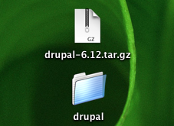ภาพประกอบ 10: แตกแฟ้มบีบอัด พร้อมเปลี่ยนชื่อ
- เข้าไปที่โฟลเดอร์ /Applications/XAMPP/htdocs/drupal/sites/default
- ทำสำเนาไฟล์ชื่อ default-settings.php เป็นไฟล์ชื่อ settings.php วางไฟล์ไว้ที่โฟลเดอร์เดียวกัน
- คลิกขวาที่ไฟล์ settings.php เลือก Get Info
- เลื่อนลงมาที่ส่วนของ Ownership & Permissions
- คลิกที่ Details เพื่อแสดงรายละเอียด
- ที่ช่อง Others เลือกเป็น Read & Write
- ที่โฟลเดอร์ /Applications/XAMPP/htdocs/drupal/sites/default ให้สร้างโฟลเดอร์ files ขึ้นมา พร้อมกำหนด Permission ของโฟลเดอร์ให้ช่อง Others เป็น Read & Write เช่นเดียวกับไฟล์ setting.php
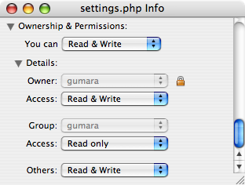ภาพประกอบ 11: กำหนดค่า Permission ให้ไฟล์ settings.php

Windows

ติดตั้ง Drupal
ในขั้นตอนนี้ จะเป็นส่วนของการติดตั้ง Drupal ซึ่งเป็นการเรียกสคริปของตัวติดตั้ง Drupal เพื่อให้ Drupal ทำความรู้จักกับฐานข้อมูล และเขียนข้อมูลลงฐานข้อมูลที่ได้สร้างเตรียมไว้ในขั้นตอนก่อนหน้านี้

กำหนดค่าฐานข้อมูล
- เปิดโปรแกรมเว็บเบราเซอร์ เข้าไปที่ http://localhost/drupal
- คลิกที่ Install Drupal in English
- โปรแกรมจะพาเข้าสู่ส่วนของการกำหนดค่า Database configuration โดยมีค่าต่างๆที่ต้องกำหนดดังนี้
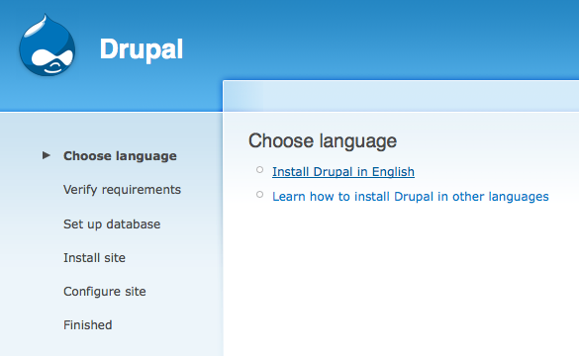ภาพประกอบ 1: ลิงก์สำหรับติดตั้ง Drupal
  - Database type ให้เลือก mysqli ซึ่งหมายถึงการเลือกใช้ฐานข้อมูล MySQL ที่เราได้ติดตั้งไปแล้ว
  - Database name ป้อนชื่อฐานข้อมูล
  - Database username ป้อนชื่อผู้ใช้ฐานข้อมูล
  - Database password ป้อนรหัสผ่านฐานข้อมูล
  - เมื่อป้อนข้อมูลครบแล้ว คลิกที่ Save and continue
  - โปรแกรมจะเขียนข้อมูลของ Drupal ลงฐานข้อมูล
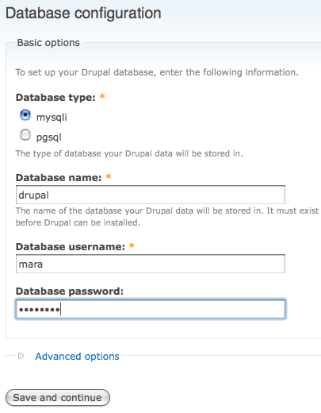ภาพประกอบ 2: กำหนดค่าฐานข้อมูล เพื่อให้ Drupal รู้จัก และเขียนข้อมูลลงไป

ตั้งค่าพื้นฐาน
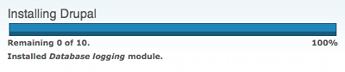ภาพประกอบ 3: ตัวติดตั้ง Drupal เขียนข้อมูลของ Drupal ลงฐานข้อมูล
- เมื่อเข้าโปรแกรมเขียนข้อมูลลงฐานข้อมูลเรียบร้อยแล้ว โปรแกรมจะพาเข้ามาสู่ส่วนของการกำหนดค่าต่างๆของเว็บไซต์ ซึ่งเราจะเห็นข้อความแจ้งเตือนความไม่ปลอดภัยซึ่งเราจะแก้ไขกันหลังจากติดตั้งเสร็จ
- ที่ส่วนของ Site configure ให้ป้อนข้อมูลดังนี้
  - Site information เป็นการกำหนดค่าเบื้องต้นของเว็บไซต์
    - Site name : ชื่อเว็บไซต์ที่ต้องการ
    - Site e-mail address : เป็นชื่ออีเมล์ของผู้ส่ง เมื่อระบบส่งอีเมล์
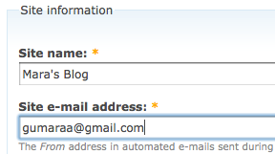ภาพประกอบ 4: ป้อนข้อมูลในส่วนของ Site information
  - Administrator account เป็นขั้นตอนการสร้างผู้ใช้ของเว็บไซต์ ซึ่งจะถือว่าเป็น Admin ของระบบ
    - Username : ชื่อผู้ใช้ เป็น Admin ของระบบ
    - E-mail address : อีเมล์ของผู้ดูแลระบบ
    - Password : รหัสผ่านผู้ดูแลระบบ
    - Confirm password : ป้อนรหัสผ่านอีกครั้ง
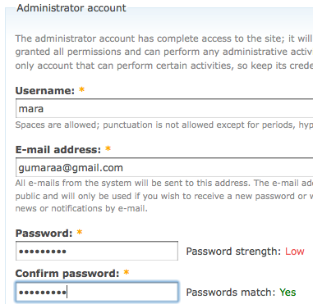ภาพประกอบ 5: สร้างผู้ใช้ระดับ Admin
  - Server settings การกำหนดค่าของ Server โดยจะเป็นส่วนของเขตเวลา URL และตัวแจ้งเตือนอัพเดท
    - Default time zone : เขตเวลา สำหรับประเทศไทยให้เลือกเป็น +0700
    - Clean URLs : เป็นการตั้งค่าให้ URL แสดงผลสวยงาม ไม่แสดงอักขระแปลกๆออกมา ช่วยให้จดจำได้ง่าย ให้เลือกเป็น Enabled
    - Update notifications : ตัวแจ้งเตือนการอัพเดท จะต้องเชื่อมต่ออินเทอร์เน็ตอยู่ตลอด หากเครื่องที่ติดตั้ง Drupal ไม่สามารถเชื่อมต่ออินเทอร์เน็ตได้ ให้เอาเครื่องหมายถูกออกไป
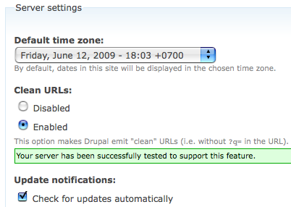ภาพประกอบ 6: กำหนดค่า Server
  - คลิกที่ Save and continue เพื่อบันทึกการตั้งค่า โปรแกรมจะแจ้งให้ทราบว่าการติดตั้งเสร็จสมบูรณ์

ปรับค่า Permission คืน
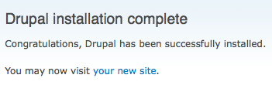ภาพประกอบ 7: การติดตั้งเสร็จสมบูรณ์
จากที่โปรแกรมแจ้งเตือนถึงความไม่ปลอดภัยของไฟล์ settings.php ในขั้นตอนที่ผ่านมา เมื่อติดตั้ง Drupal เสร็จแล้ว ก็ให้ปรับค่า Permission ของไฟล์ settings.php กลับคืนดังเดิม

เข้าใช้งาน Drupal หลังติดตั้ง
หลังจากที่ติดตั้ง Drupal เสร็จแล้ว เมื่อเราเปิดเว็บเบราเซอร์เข้าไปที่ http://localhost/drupal เราจะพบกับหน้าตาของ Drupal ที่ได้ติดตั้งไปเรียบร้อยแล้ว ในส่วนของ Drupal หลังจากที่ติดตั้งแล้วนี้จะประกอบไปด้วยส่วนต่างๆดังนี้คือ
***ภาพประกอบระบุเลขบอกตำแหน่ง
- Title : หัวเรื่องของเว็บไซต์
- Header : ชื่อเว็บไซต์ และโลโก้ของเว็บไซต์
- Navigation Menu : เป็นเมนูที่จะสามารถเข้าถึงส่วนต่างๆของเว็บไซต์ได้ เมนูนี้จะปรับเปลี่ยนรายการที่แสดงตามสิทธิ์ของผู้ใช้ ที่สามารถจะเข้าถึงหน้าต่างๆได้ เช่น ผู้ใช้ทั่วไปก็จะไม่เห็นลิงก์ไปที่หน้า Admin เป็นต้น
- คำแนะนำ : ส่วนนี้จะเป็นส่วนของ Content เป็นพื้นที่ ที่ใช้ในการแสดงเนื้อหา แต่หากว่ายังไม่มีเนื้อหาใดๆ ระบบจะแสดงข้อความแนะนำการใช้งานเว็บไซต์เบื้องต้น
- Footer : ส่วนท้ายของเว็บไซต์ นิยมใช้ระบุ ลิขสิทธิ์ของเนื้อหา หรือข้อมูลสำหรับการติดต่อผู้ดูแลเว็บไซต์

ส่วนบริหารจัดการและการตั้งค่า

หน้า Admin
การตั้งค่าพื้นฐานนี้ จะเป็นการตั้งค่าของเว็บไซต์ที่เราได้ติดตั้งไป Drupal นั้นจะเป็น CMS ที่แตกต่างจาก CMS อื่นๆอยู่เล็กน้อย คือ ไม่มีหน้าบริหารจัดการในส่วนของ Admin โดยเฉพาะ แต่จะใช้หน้าเว็บไซต์ปกติในการบริหารจัดการ เพียงแต่จะถูกกำหนดการเข้าถึงไว้ด้วยสิทธิ์แล้วเท่านั้น
ส่วนของหน้าบริหารจัดการเว็บไซต์ หรือที่เรียกว่าหน้า Admin นั้น สามารถเข้าถึงได้ทางเมนู Navigation > Administer หรือเข้าผ่านเว็บเบราเซอร์โดยตรงที่ http://localhost/drupal/admin ที่หน้า Admin นี้จะแบ่งการจัดการออกเป็นส่วนย่อยๆ ดังนี้
- Content management ส่วนจัดการเนื้อหา สามารถจัดการเนื้อหาต่างๆที่อยู่ในเว็บไซต์ ทั้งแก้ไข กำหนดค่า ลบเนื้อหา ไปจนถึงการสร้าง และแก้ไขหมวดหมู่ของเนื้อหา
- Site building การจัดการเว็บไซต์ในส่วนของความสามารถ และการแสดงผล ทั้งการติดตั้งส่วนเสริมต่างๆ การปรับแต่งหน้าตาเว็บไซต์
- Site configuration การตั้งค่าเว็บไซต์ต่างๆ เช่น ชื่อเว็บไซต์ ข้อมูลการติดต่อ ตั้งค่าวันเวลา
- User management การจัดการผู้ใช้ กำหนดสิทธิ์ เปลี่ยนแปลงข้อมูลผู้ใช้
- Report รายงานสถานะต่างๆของเว็บไซต์
- Help ส่วนช่วยเหลือการใช้งานระบบ

การตั้งค่าพื้นฐาน
การตั้งค่าพื้นฐานของเว็บไซต์ สามารถตั้งได้โดยไปที่ เมนู Navigation > Administer > Site configuration หรือเข้าผ่านหน้าเว็บไซต์โดยตรงที่ http://localhost/drupal/admin/settings ในส่วนของการตั้งค่าพื้นฐานจะมีค่าต่างๆที่สำคัญๆ ที่เราสามารถกำหนดได้ดังนี้

Administration theme
เป็นการกำหนด Theme ให้กับหน้า Admin เพื่อให้แยกหน้าตาระหว่างหน้าเว็บไซต์และระบบบริหารจัดการได้ชัดเจนขึ้น

Date and time
การตั้งค่าเวลา และเขตพื้นที่เวลา

File system
การกำหนดค่าของไฟล์ ตำแหน่งในการจัดเก็บไฟล์ ตำแหน่งในการเขียนไฟล์ชั่วคราว และการตั้งค่าของไฟล์สำหรับดาวน์โหลด

Performance
การกำหนดค่า cache เพื่อลดการเรียกข้อมูลจากฐานข้อมูล ทำให้ระบบทำงานได้เร็วขึ้น

Site information
ข้อมูลต่างๆของเว็บไซต์ เช่น ชื่อเว็บไซต์ อีเมล์ของเว็บไซต์ และการตั้งค่าต่างๆเกี่ยวกับเว็บไซต์

Site maintenance
การกำหนดสถานะของเว็บไซต์ ซึ่งจะมีอยู่สองสถานะให้ตั้งค่าคือ online สำหรับการให้บริการปกติ และโหมด off-line เพื่อหยุดให้บริการ สำหรับการปรุงระบบ

การจัดการเนื้อหา

ประเภทเนื้อหา

สร้างหมวดหมู่ด้วย Taxonomy

การแก้ไขเนื้อหา

ผู้ใช้และการกำหนดสิทธิ์

สร้าง Rule

เพิ่มผู้ใช้

กำหนด Permission

การใช้งาน Module

เปิดใช้งาน Module

ติดตั้ง Module เพิ่มเติม

ปิดและถอด Module ออกจากระบบ

การใช้งาน Theme

เปิดใช้งาน Theme

ติดตั้ง Theme เพิ่มเติม

ปิดและถอด Theme ออกจากระบบ

การ Backup และ Restore

การ Bactup เว็บไซต์ Drupal

การ Backup ข้อมูล

การ Backup ฐานข้อมูล

การ Restore เว็บไซต์

อัพเกรด Drupal และส่วนเสริม

อัพเกรด Module

อัพเกรด Theme

อัพเกรด Drupal

การ Backup ไฟล์และฐานข้อมูล

การ Upgrade Drupal
เอกสารนี้เป็นเพียงเอกสารตัวอย่าง เพื่อให้เห็นการจัดรูปแบบเอกสาร และการใช้สไลต์ที่ได้ตั้งไว้แล้ว อย่าลืม หากคุณได้ทำการปรับเปลี่ยนสไตล์ หรือมีการเพิ่มเติมก็ตาม เราอยากให้คุณได้พูดคุยกันใน Issue เสียก่อน เพื่อให้เอกสารเป็นไปในแนวทางเดียวกันทั้งหมด
นี่เป็นหัวข้อ 1 ของเอกสารที่เราจัดทำขึ้น โดยใช้สไตล์ของโอเพนออฟฟอิศดอทอ๊อก เราหวังเป็นอย่างยิ่งว่า เอกสารภายใต้โครงการนี้จะมอบความรู้ และความสะดวกให้กับคุณ

หัวข้อระดับสอง
แน่นอนว่านอกจากหัวข้อในระดับแรกแล้ว เรายังจะต้องมีหัวข้อในระดับสองด้วย นั่นหมายถึง เรื่องราวในหัวข้อนี้ ยังคงเป็นเรื่องราวเดียวกับหัวข้อด้านบนอยู่ เพียงแต่สามารถแยกย่อยออกมาเป็นหัวเรื่องย่อยได้
หัวข้อระดับสาม
แน่นอนว่านอกจากหัวข้อในระดับแรกแล้ว เรายังจะต้องมีหัวข้อในระดับสองด้วย นั่นหมายถึง เรื่องราวในหัวข้อนี้ ยังคงเป็นเรื่องราวเดียวกับหัวข้อด้านบนอยู่ เพียงแต่สามารถแยกย่อยออกมาเป็นหัวเรื่องย่อยได้

หัวข้อระดับสี่
แน่นอนว่านอกจากหัวข้อในระดับแรกแล้ว เรายังจะต้องมีหัวข้อในระดับสองด้วย นั่นหมายถึง เรื่องราวในหัวข้อนี้ ยังคงเป็นเรื่องราวเดียวกับหัวข้อด้านบนอยู่ เพียงแต่สามารถแยกย่อยออกมาเป็นหัวเรื่องย่อยได้

การใส่ลำดับรายการ ระดับหัวข้อ 1
การใส่ลำดับจะมีทั้งแบบลำดับแบบตัวเลข และลำดับแบบรายการ ซึ่งการจะเลือกใช้นั้น ก็ขึ้นอยู่กับความเหมาะสมของการใช้งานในแต่ละครั้ง

การใส่รายการแบบตัวเลข
ในหัวข้อที่สองนี้ เป็นตัวอย่างการใส่ Bullet List และ Number List โดยเราจะใส่ที่ 4 ด้วยกัน ซึ่งเราหวังเป็นอย่างยิ่งว่า ด้วยระดับความลึกที่ 4 ระดับนี้ จะมากพอสำหรับการเขียนเอกสารประกอบการอบรม
- หมายเลขลำดับที่ 1
- หมายเลขลำดับที่ 2
  - หมายเลขลำดับที่ 2.1
  - หมายเลขลำดับที่ 2.2
    - หมายเลขลำดับที่ 2.2.1
    - หมายเลขลำดับที่ 2.2.2
  - หมายเลขลำดับที่ 2.3
  - หมายเลขลำดับที่ 2.4
- หมายเลขลำดับที่ 3
- หมายเลขลำดับที่ 4
- หมายเลขลำดับที่ 5
และอย่าลืม หากคุณมีปัญหากับการเขียนเอกสาร โดยเฉพาะในเรื่องของการจัด Format ขอให้คุยกันใน Issue ของโครงการ เพื่อให้เอกสารของเราจะสามารถใช้งานร่วมกันได้อย่างดี และไม่มีปัญหาไปอีกนาน ตราบเท่าที่จะนานได้

การใส่รายการแบบปุ่ม
การใส่รายการในรูปแบบนี้ จะเป็นการใส่รายการโดยมีสัญลักษณ์ประกอบอยู่ด้านหน้า แต่ว่าจะไม่ได้เป็นรูปแบบของตัวเลข
- ลำดับแบบปุ่ม 1
- ลำดับแบบปุ่ม 2
  - ลำดับแบบปุ่ม 2.1
  - ลำดับแบบปุ่ม 2.2
    - ลำดับแบบปุ่ม 2.2.1
    - ลำดับแบบปุ่ม 2.2.2
    - ลำดับแบบปุ่ม 2.2.3
  - ลำดับแบบปุ่ม 2.3
- ลำดับแบบปุ่ม 3
- ลำดับแบบปุ่ม 4

การใส่ภาพ
ภาพประกอบ 1:

